 | UNIVERSIDADE TIRADENTES  DIRETORIA DE PESQUISA E EXTENSÃO  PROGRAMA DE PÓS-GRADUAÇÃO EM BIOTECNOLOGIA INDUSTRIAL | 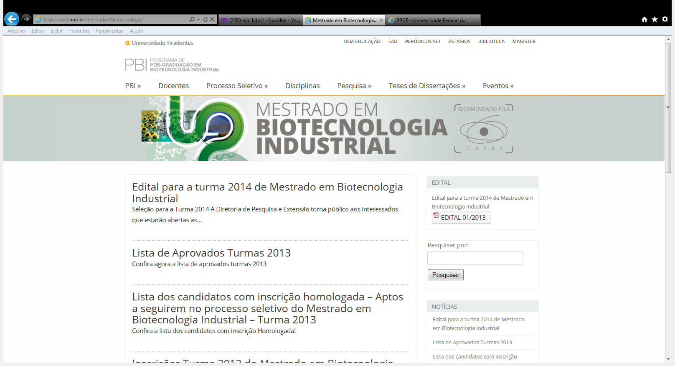 | 20

CHECK LIST PARA DEFESA e SOLICITAÇÃO DE DIPLOMA

NOME DO ALUNO |  | MATRÍCULA

CURSO |  | NÍVEL
( ) MESTRADO

( ) DOUTORADO

ORIENTADOR:

ORIENTADOR:

O Discente deverá entregar com no mínimo 30 dias antes da data prevista para defesa os documentos abaixo solicitados na Secretária do Programa de Pós-Graduação em Biotecnologia Industrial, caso haja necessidade de compra de passagem para membro da banca. Caso não haja necessidade de compra de passagem o prazo mínimo para entrega da documentação é de 21 dias antes da data prevista para a defesa.

É DEVER DO ALUNO O PREENCHIMENTO CORRETO E A ENTREGA DOS DOCUMENTOS SOLICITADOS ABAIXO DENTRO DO PRAZO ESTABELECIDO PELO PROGRAMA.

O Discente deverá entregar a versão da Dissertação ou Tese para os membros da Banca com no mínimo 21 dias de antecedência da data prevista para defesa.

ANTES DA DEFESA | Atividade | Check
Obtenção de no mínimo 9 créditos obrigatórios | Obrigatória
Obtenção de no mínimo 12 créditos optativos para o Mestrado e 21créditos para o Doutorado | Obrigatória
Comprovação de proficiência em língua inglesa | Obrigatória
Comprovação de ter assistido no mínimo 10 seminários/palestras/curso (para o Mestrado – 1 crédito) e 30 (para o Doutorado – 3 créditos). Nesta atividade pode ser validado até 2 créditos para o Mestrado e 4 créditos para o Doutorado | Obrigatória
Comprovação de ter realizado o Estágio de Docência – 1 crédito para o Mestrado e 3 créditos para o Doutorado (o Doutorado pode validar até 6 créditos) | Obrigatória
Comprovação de Participação em Eventos Científico - atividade complementar obrigatória para o Doutorado – 2 créditos (máximo 4 créditos)  Evento Internacional – 1 crédito; Evento Nacional – 0,8 crédito; Evento Regional ou Local – 0,5 crédito | Obrigatória
Comprovação de submissão e aprovação de projeto de pesquisa – atividade complementar obrigatória para o Doutorado – 1 crédito (máximo 3 créditos)  Para cada projeto de Iniciação científica (IC) aprovado – 0,5 crédito; Para cada projeto aprovado em agência de fomento – 1 crédito | Obrigatória
Comprovação de co-orientação de aluno de IC com publicação – máximo 3 créditos (1 crédito para cada orientação) | Não Obrigatória
Comprovação de artigo científico submetido – atividade complementar exclusiva para o Doutorado – Só conta crédito a partir da submissão do segundo artigo em periódico com Qualis ≥ B1. Cada artigo 2 créditos sendo no máximo computado 4 créditos | Não Obrigatória
Aprovação em exame de proficiência em língua inglesa | Obrigatória
Aprovação nos Seminários de Acompanhamento | Obrigatória
Aprovação no exame de qualificação, no caso do doutorado | Obrigatória
Comprovação de envio de 1artigo científico – para o Mestrado em periódico Qualis ≥ B2 e para Doutorado em periódico Qualis ≥ B1 | Obrigatória
Formulário 12 - Solicitação de Defesa de Tese ou Dissertação devidamente preenchido | Obrigatória
Formulário 23 – Versão Final do Resumo da Dissertação ou Tese | Obrigatória
Formulário 22 – Atualização da produção do discente – impresso e assinado | Obrigatória
1 CD contendo a versão da dissertação ou tese em PDF aberto | Obrigatória

Aracaju,  Aluno |  | Aracaju,  Orientador |  | Aracaju,  Orientador

De acordo em:  ____________________________________  Secretária do Curso |  | 1ª Via – Coordenador do Curso  2ª e 3ª Via – Orientadores  4ª Via – Aluno  DISTRIBUIÇÃO A CARGO DA COORDENAÇÃO DO PROGRAMA

De acordo em:

____________________________________
Coordenador do Curso

